OPIS PRZEDMIOTU ZAMÓWIENIA

Nazwa zamówienia: Dokumentacja projektowa realizacji robót budowlanych w zakresie obiektów PCz – „Przebudowa pomieszczeń na potrzeby Centrum Przetwarzania Danych PCz”.

Adres zamówienia: Częstochowa, ul. Dąbrowskiego 69

Nazwa Zamawiającego: Politechnika Częstochowska

Adres Zamawiającego: Częstochowa, ul. Dąbrowskiego 69

71220000-6 Usługi projektowania architektonicznego
71248000-8 Nadzór nad projektem i dokumentacją

SPIS ZAWARTOŚCI OPRACOWANIA

- Przedmiot zamówienia
- Zakres zamówienia i warunki jego wykonania
- Wymagania dotyczące formy dokumentacji
- Charakterystyka budynku – stan istniejący
- Stan projektowany
- Wymagania szczegółowe
- Przepisy prawne i normy

- Przedmiot zamówienia:
Przedmiotem zamówienia jest opracowanie dokumentacji projektowo - kosztorysowej wraz z pełnieniem nadzoru autorskiego dla zadania: „Przebudowa pomieszczeń na potrzeby Centrum Przetwarzania Danych PCz”.

- Zakres zamówienia i warunki jego wykonania:
Kompleksowa wielobranżowa dokumentacja projektowo - kosztorysowa musi zawierać:
  - inwentaryzację pomieszczeń objętych opracowaniem,
  - plany, rysunki lub inne dokumenty umożliwiające jednoznaczne określenie rodzaju i zakresu robót budowlanych podstawowych oraz uwarunkowań
i dokładnej lokalizacji ich wykonywania obejmujące dokumentację wykonania,
  - specyfikacje techniczne wykonania i odbioru robót (STWIOR),
  - kosztorysy inwestorskie, przedmiary w rozbiciu na branże na podstawie opracowanej dokumentacji,
  - decyzje i uzgodnienia wymagane prawem oraz inne opracowania konieczne
do rozpoczęcia fazy projektowej, w tym w zależności od przyjętych rozwiązań projektowych mapę do celów projektowych (jeżeli będzie konieczna),
  - uzgodnienia z wymaganymi rzeczoznawcami i instytucjami (jeśli będą konieczne),
  - wnioski, decyzje, opinie i uzgodnienia wymagane prawem konieczne
do rozpoczęcia fazy bezpośredniej realizacji (wykonania robót budowlanych).

Dokumentacja projektowo - kosztorysowa musi być wykonana zgodnie
z obowiązującymi przepisami i normami, a w szczególności zgodnie z:
- Ustawą z dnia 7 lipca 1994r. Prawo budowlane (Dz.U. 2020 poz. 1333 z późn. zm.),
- Ustawą z dnia 11 września 2019 r. Prawo zamówień publicznych (Dz. U. z 2021 poz. 1129 z późn. zm.),
- Ustawą z dnia 19 lipca 2019r. o zapewnianiu dostępności osobom
ze szczególnymi potrzebami (Dz. U. z 2020 poz.1062 z późn. zm.),
- Rozporządzeniem Ministra Infrastruktury z dnia 12 kwietnia 2002r.
w sprawie warunków technicznych, jakim powinny odpowiadać budynki i ich usytuowanie (Dz. U. z 2019 r. poz. 1065, ze zm.),
- Rozporządzeniem Ministra Infrastruktury z dnia 2 września 2004r. w sprawie szczegółowego zakresu i formy dokumentacji projektowej, specyfikacji technicznych wykonania i odbioru robót budowlanych oraz programu funkcjonalno-użytkowego (Dz. U. z 2013 r. poz. 1129 z późn. zm.),
- Rozporządzeniem Ministra Infrastruktury z dnia 18 maja 2004 r. w sprawie określenia metod i podstaw sporządzania kosztorysu inwestorskiego, obliczania planowanych kosztów prac projektowych oraz planowanych kosztów robót budowlanych określonych w programie funkcjonalno-użytkowym
(Dz. U. 2004 nr 130, poz. 1389 z późn. zm),
- aktualnymi i obowiązującymi Polskimi i Europejskimi Normami i innymi przepisami wykonawczymi.

Warunki wykonania zamówienia:
- Wykonanie przedmiotu umowy z najwyższą starannością, zgodnie
z wymaganiami Zamawiającego przewidzianymi w umowie i dokumentach stanowiących jej integralną część, zasadami aktualnej wiedzy technicznej, obowiązującymi w tym zakresie przepisami prawa oraz zgodnie z normami technicznymi obowiązującymi dla przedmiotu umowy,
- Zapewnienie udziału w opracowaniu dokumentacji projektowej osób posiadających niezbędne uprawnienia budowlane do projektowania bez ograniczeń w odpowiedniej specjalności, wiedzę, umiejętności, kwalifikacje, potencjał techniczny oraz wzajemne skoordynowanie techniczne wykonanych przez te osoby opracowań projektowych, z uwzględnieniem specyfiki projektowanego zakresu robót,
- Bieżąca współpraca z Zamawiającym i dokonywanie uzgodnień z jego przedstawicielami,
- Wyjaśnianie wątpliwości dotyczących projektu i zawartych w nich rozwiązań,
- Przekazanie przedmiotu zamówienia wraz z wykazem zawartości oraz pisemnym oświadczeniem o kompletności i prawidłowości wykonania dokumentacji zgodnie z umową, obowiązującymi przepisami i normami,
- Nieodpłatne nanoszenie wszelkich koniecznych poprawek w dokumentacji projektowej w trakcie realizacji robót oraz aktualizacji kosztorysów inwestorskich,
- Pełnienie nadzoru autorskiego do momentu odbioru końcowego.

- Wymagania dotyczące formy dokumentacji:
- Wykonanie dokumentacji projektowej realizacji zadania – 4 egz., w wersji elektronicznej – 1 egz. (część edytowalna: opis w formacie *.doc., schematy, rysunki w formacie *.dwg., oraz część nieedytowalna w formacie PDF zawierająca wszystkie podpisy i pieczątki projektantów, która jest odzwierciedleniem wersji papierowej),
- Opracowanie specyfikacji technicznej wykonania i odbioru robót dla wszystkich branż niezbędnych do realizacji przedmiotu zamówienia – 2 egz., w wersji elektronicznej – 1 egz. (część edytowalna: opis w formacie *.doc., schematy, rysunki w formacie *.dwg., oraz część nieedytowalna w formacie PDF zawierająca wszystkie podpisy i pieczątki projektantów, która jest odzwierciedleniem wersji papierowej),
- Wykonanie kosztorysów inwestorskich oraz przedmiarów dla wszystkich branż niezbędnych do realizacji robót budowlanych w wersji papierowej – po 4 egz., w wersji elektronicznej (format PDF i *.ath– po 1 egz.).

Wykonawca dokumentacji odpowiada za zgodność wersji elektronicznej z wersją papierową.

- Charakterystyka budynku – stan istniejący:
Budynek Główny Politechniki Częstochowskiej został wzniesiony w latach
20-tych XX wieku. Budynek (w zakresie użytkowanym przez Politechnikę Częstochowską) składa się z siedmiu segmentów tworzących jedną całość. Położony jest wzdłuż ul. Dąbrowskiego od nr 69 do 73 w Częstochowie.
W części objętej zamówieniem: ściany konstrukcyjne wykonane z kamienia wapiennego i cegły ceramicznej, ściany działowe wykonane z cegły ceramicznej na zaprawie cementowej, stropy – żelbetowe, typu Kleina, biegi schodowe – żelbetowe, płyty dachowe żelbetowe. Część budynku podpiwniczona. Dachy kryte papą.
Budynek pełni funkcję dydaktyczno – administracyjną. W części budynku objętym opracowaniem budynku znajdują się pomieszczenia dla pracowników administracyjnych.

Sieć cieplna
Budynek Główny zasilany jest w energię cieplną z Ciepłowni Centralnej Politechniki Częstochowskiej zlokalizowanej przy ul. Akademickiej. Istniejąca sieć przyłączeniowa, zrealizowana jest przy zastosowaniu rurociągów w systemie rur preizolowanych, z wbudowanymi przewodami alarmowymi. Sieć cieplna zakończona jest węzłem ciepłowniczym, z którego jest rozprowadzona wewnętrzna instalacja c.o.

Sieć wodociągowa
Budynek Główny Politechniki Częstochowskiej zasilany jest z miejskiej sieci wodociągowej położonej w ul. Dąbrowskiego.

Sieć kanalizacji deszczowej
Budynek Główny podłączony jest do miejskiej kanalizacji deszczowej zlokalizowanej od strony zachodniej budynku oraz woda deszczowa odprowadzana jest powierzchniowo do kratek ściekowych umiejscowionych w ul. Dąbrowskiego.

Sieć kanalizacji sanitarnej
Budynek Główny podłączony jest do miejskiej sieci kanalizacji sanitarnej od zachodniej strony budynku.

Sieć teleinformatyczna
Budynek Główny obecnie podłączony jest do wewnętrznej sieci teleinformatycznej Politechniki Częstochowskiej.

Sieć gazowa
Budynek Główny nie jest podłączony do sieci gazowej.

Sieć elektryczna
Budynek Główny podłączony jest do wewnętrznej sieci elektroenergetycznej Politechniki Częstochowskiej. Stacja transformatorowa zlokalizowana jest od strony zachodniej budynku w drugiej linii zabudowy.

Stan istniejący pomieszczeń Uczelnianego Centrum Informatycznego (UCI) objętych opracowaniem

- Pomieszczenie techniczne (Serwerownia). Obecnie w pomieszczeniu znajduje się magazynek sprzętu komputerowego.
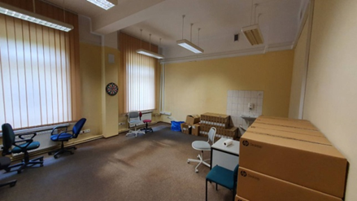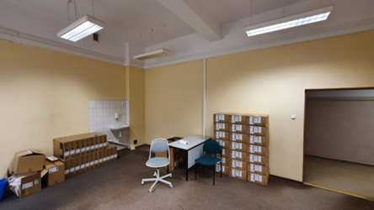
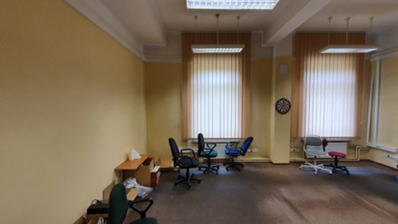
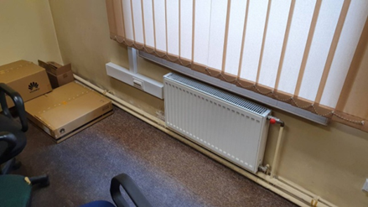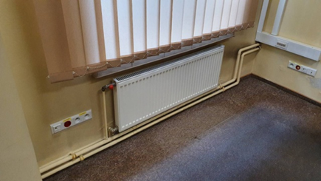

- Przedsionek – śluza przed pomieszczeniem technicznym (Serwerownią). Obecnie pomieszczenie to jest pomieszczeniem socjalnym z wyjściem na zewnątrz.
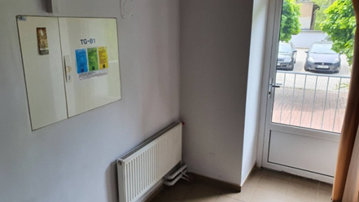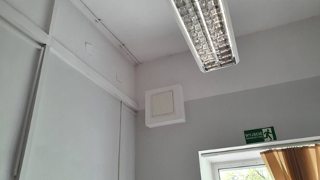
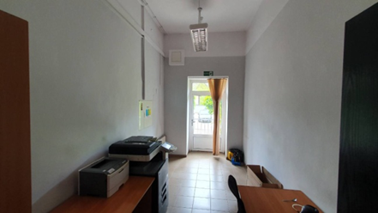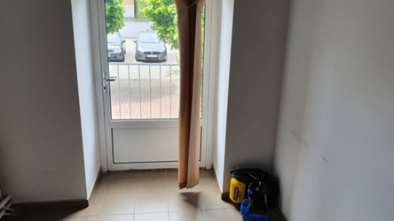
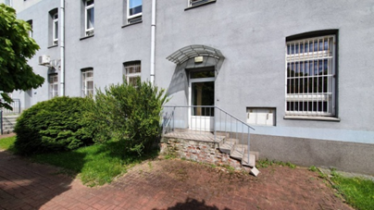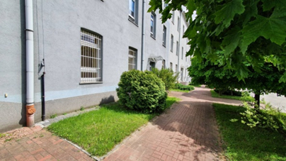

- Pomieszczenie pomocnicze „drukarza”. Obecnie w pomieszczeniu znajduje się archiwum.
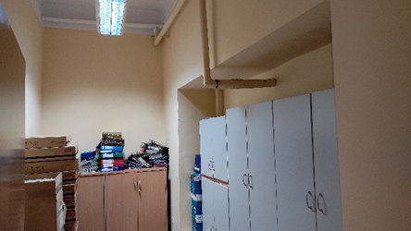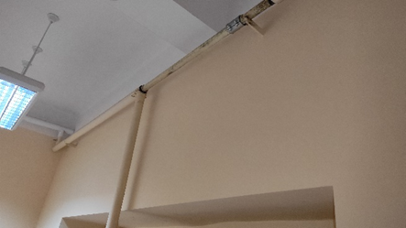
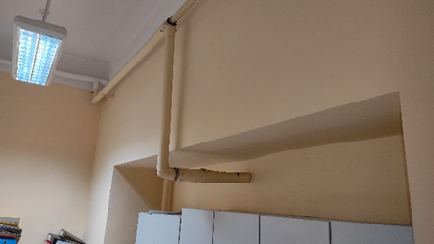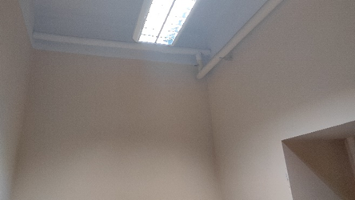

- Korytarz UCI.
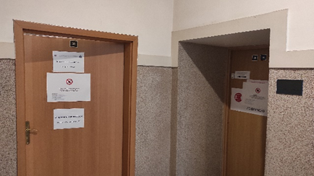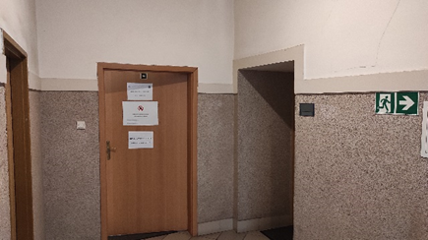
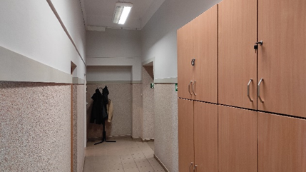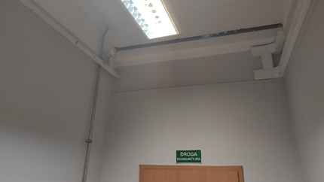
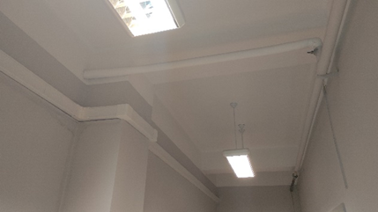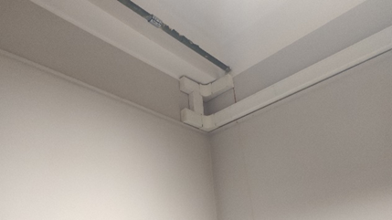
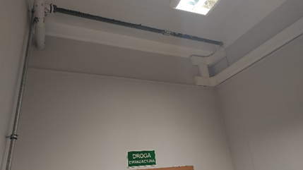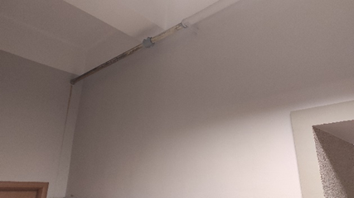
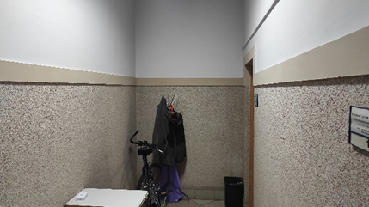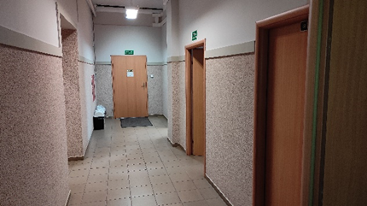

Rys. Pomieszczenia UCI
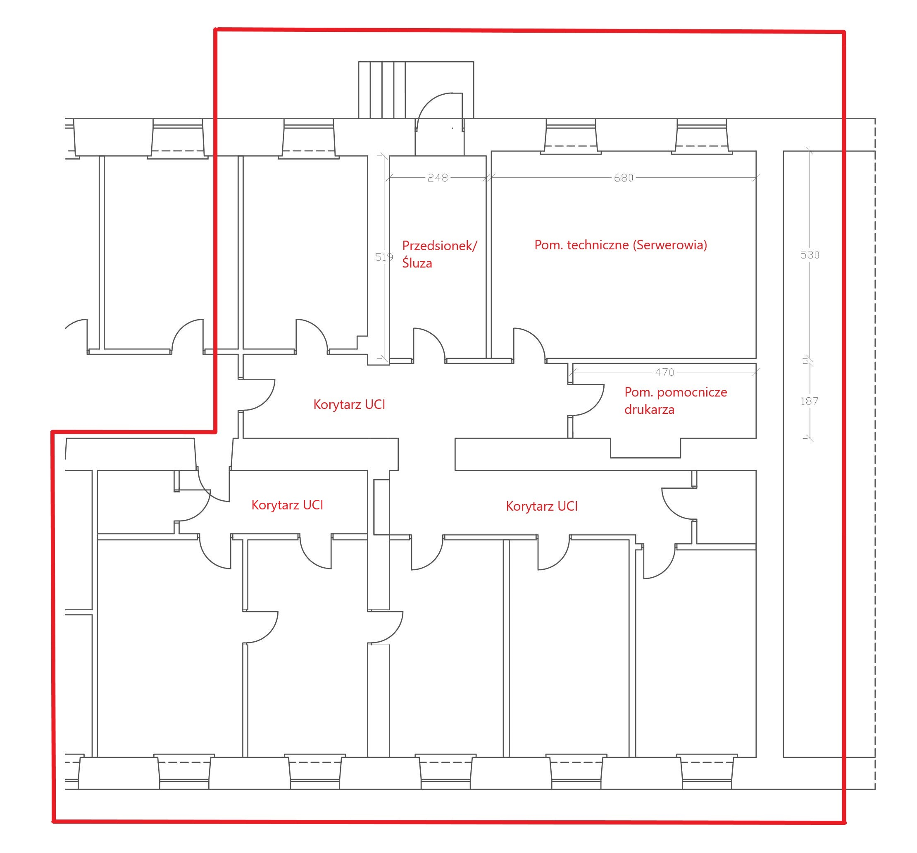
- Stan projektowy:
  - Pomieszczenie techniczne (Serwerownia):
- Wydzielenie pomieszczenia o wym. ok. 6,80x5,30 m ścianami o odporności ogniowej REI 120,
- Demontaż drzwi wraz z wykonaniem zabudowy powstałego otworu,
- Demontaż żaluzji, okładziny podłogowej, ściennej, grzejników c.o., umywalki, osprzętu elektrycznego,
- Wykonanie nowej instalacji wod-kan,
- Demontaż pionów c.o. wraz z ich przeprojektowaniem (przewidzieć należy konieczność przeprowadzenia prac budowlanych w pomieszczeniach
w których prowadzone są piony),
- Przygotowanie odpływu dla potrzeb odprowadzenia skroplin z instalacji klimatyzacji precyzyjnej,
- Zaprojektowanie nowego systemu lub adaptacja istniejącego systemu wentylacji do nowej funkcji pomieszczenia, wraz z zapewnieniem wymaganej odporności pożarowej oraz szczelności pomieszczenia komory głównej dla potrzeb automatycznego systemu gaszenia pożaru i przewietrzania po akcji gaśniczej,
- Wykonanie nowego otworu drzwiowego wraz z wykonaniem nadproża,
- Montaż drzwi antywłamaniowych o odporności ogniowej EI90 i klasie szczelności do pomieszczenia komory głównej, o wymiarach w świetle min. 120x220 cm, o parametrach i wyposażone zgodnie z wymaganiami określonymi w części szczegółowej OPZ,
- Montaż w oknach wewnętrznych rolet antywłamaniowych ograniczających jednocześnie zyski ciepła od nasłonecznienia,
- Wykonanie gładzi gipsowych, malowanie ścian i sufitów,
- Montaż podłogi technicznej podniesionej o wysokości minimalnej 40 cm,
- Wyposażenie pomieszczenia w system monitorujący parametry środowiska pracy serwerów oraz pojawienie się wody pod podłogą techniczną,
- Zabezpieczenie przeciwpożarowe pomieszczenia, w oparciu o autonomiczny system wczesnego wykrywania oraz gaszenia pożaru,
- Montaż systemu klimatyzacji precyzyjnej zintegrowanego z szafami serwerowymi,
- Montaż kontroli dostępu, sygnalizacji włamania i napadu oraz monitoringu CCTV,
- Wykonanie instalacji sieci logicznej (LAN),
- Wykonanie nowej instalacji elektrycznej w całym pomieszczeniu technicznym oraz zasilania awaryjnego w szafach serwerowych,
- Wykonanie nowej instalacji oświetlenia podstawowego LED oraz ewakuacyjnego i awaryjnego z podtrzymaniem min. 2h, zgodnie
z obowiązującymi przepisami,
- Zabezpieczenie przejść przez ściany w klasie odporności ogniowej,
- Wyposażenie pomieszczenia serwerowni w 12 szaf typu Rack:
- 1 szt. Szafy 600x1200 przeznaczona na zintegrowany system rozdziału energii i zasilania gwarantowanego w oparciu o UPS modułowy,
- 1 szt. Szafy 600x1200 przeznaczona na system akumulatorów litowo-jonowych,
- 2 szt. Szaf 42 600x1200 przeznaczonych do instalacji i eksploatacji sprzętu IT,
- 8 szt. Szaf 42 800x1200 przeznaczonych do instalacji i eksploatacji sprzętu IT,
- Zapewnienie zabudowy zapewniającej separacje ciepłego i zimnego powietrza poprzez zbudowanie zimnego korytarza o szerokości 1200mm,
- Zapewnienie zasilania gwarantowanego o mocy min 60kW w redundancji N+1,
- Zapewnienie redundantnego N+1 systemu klimatyzacji o mocy nominalnej 70kW w oparciu o instalacje freonowe, odbiór zysków ciepła poprzez przestrzeń w pomieszczeniu technicznym. Chłodzenie poprzez szafy chłodnicze w technologii rzędowej „In-row”,
- Montaż niezbędnego osprzętu pasywnego: krosownice okablowania pionowego i poziomego (światłowody i miedź),
- Montaż niezbędnych urządzeń sieciowych,
- Wykonanie dodatkowej infrastruktury pod przyłącze operatorskie/ telekomunikacyjne – zakończenie łącza musi być poprzedzone ustaleniami z operatorami telekomunikacyjnymi.

  - Przedsionek – śluza przed pomieszczeniem technicznym (Serwerownią):
- Wydzielenie pomieszczenia o wym. ok. 2,45x5,20 m ścianami o odporności ogniowej REI 120,
- Demontaż drzwi wewnętrznych oraz drzwi zewnętrznych,
- Demontaż żaluzji, okładziny podłogowej, grzejników c.o., osprzętu elektrycznego,
- Demontaż pionów c.o. wraz z ich przeprojektowaniem (przewidzieć należy konieczność przeprowadzenia prac budowlanych w pomieszczeniach
w których prowadzone są piony),
- Montaż od strony zewnętrznej drzwi dzielonych, antywłamaniowych
o wymiarach w świetle min. 120x220cm, o odporności ogniowej zgodnej
z przepisami p. poż. dla tego typu pomieszczeń,
- Montaż od strony korytarza drzwi antywłamaniowych o wymiarach w świetle min. 100x220cm, o odporności ogniowej zgodnej z przepisami p. poż. dla tego typu pomieszczeń,
- Wykonanie gładzi gipsowych, malowanie ścian i sufitów,
- Montaż podłogi technicznej ze stopniem od strony pomieszczenia,
- Montaż kontroli dostępu, sygnalizacji włamania i napadu z funkcją detekcji pożaru oraz monitoringu CCTV,
- Wykonanie nowej instalacji elektrycznej,
- Wykonanie nowej instalacji oświetlenia podstawowego LED oraz ewakuacyjnego i awaryjnego z podtrzymaniem min. 2h, zgodnie
z obowiązującymi przepisami,
- Remont schodów zewnętrznych i zainstalowanie podnośnika nożycowego
o udźwigu min. 500kg na zewnątrz budynku, podnoszącego się do poziomu podestu z schodami (zapewnienie utwardzonego dojazdu do podnośnika),
- Montaż agregatu prądotwórczego przy zewnętrznej ścianie pomieszczenia (na utwardzonym podłożu), opracowanie zalecań do przechowywania paliwa do agregatu,
- Zaprojektowanie nowego systemu lub adaptacja istniejącego systemu wentylacji do nowej funkcji pomieszczenia, wraz z zapewnieniem wymaganej odporności pożarowej oraz dla potrzeb automatycznego systemu gaszenia pożaru i przewietrzania po akcji gaśniczej,
- Inwentaryzacja obwodów elektrycznych i przeniesienie obwodów, które nie zasilają pomieszczeń UCI do nowej rozdzielni zaplanowanej
w pomieszczeniu wskazanym przez Zamawiającego,
- Montaż rozdzielni głównej serwerowni (RGS) zasilanej z dwóch torów oraz awaryjnie z agregatu prądotwórczego i zapewniającej automatyczne przełączanie źródeł zasilania dla potrzeb serwerowni.

  - Pomieszczenie pomocnicze „drukarza”:
  - Wydzielenie pomieszczenia o wym. ok 4,70x1,90 m ścianami o odporności ogniowej REI 120,
  - Demontaż drzwi wewnętrznych,
  - Demontaż osprzętu elektrycznego,
  - Montaż drzwi antywłamaniowych, o wymiarach w świetle min. 100x200cm,
o odporności ogniowej zgodnej z przepisami p. poż. dla tego typu pomieszczeń,
  - Wykonanie gładzi gipsowych, malowanie ścian i sufitów,
  - Montaż kontroli dostępu, sygnalizacji włamania i napadu z funkcją detekcji pożaru oraz zalania, monitoringu CCTV,
  - Wykonanie nowej instalacji elektrycznej,
  - Wykonanie nowej instalacji sieci logicznej (LAN),
  - Wykonanie nowej instalacji oświetlenia podstawowego LED oraz ewakuacyjnego i awaryjnego z podtrzymaniem min. 1h, zgodnie
z obowiązującymi przepisami,
  - Zaprojektowanie nowego systemu lub adaptacja istniejącego systemu wentylacji do nowej funkcji pomieszczenia, wraz z zapewnieniem wymaganej odporności pożarowej,
- Wykonanie nowej instalacji wod-kan. (przewidzieć należy konieczność przeprowadzenia prac budowlanych w pomieszczeniach w których prowadzona jest instalacja),

  - Korytarz UCI:
  - Demontaż drzwi wejściowych do UCI – 2szt.,
  - Montaż 2 szt. drzwi antywłamaniowych z wkładką patentową o odporności ogniowej EI30, o wymiarach w świetle min. 100x200cm,
  - Montaż kontroli dostępu, wideofonu oraz monitoringu CCTV,
  - Wykonanie nowej instalacji sieci logicznej (LAN) na potrzeby drukarki sieciowej – instalacja natynkowa,
  - Wykonanie nowych gniazd elektrycznych na potrzeby drukarki sieciowej – instalacja natynkowa,
  - Prace budowlane związane z udrożnieniem ciągu komunikacji pomiędzy korytarzami UCI,
  - Prace instalacyjne wodno-kanalizacyjne w pomieszczeniu WC,
  - Wykonanie nowej instalacji wod-kan. (przewidzieć należy konieczność przeprowadzenia prac budowlanych w pomieszczeniach w których prowadzona jest instalacja).

  - Pomieszczenie Serwerowni na I piętrze:
            - Rozbudowa lub wykonanie nowej rozdzielni elektrycznej na potrzeby podłączenia UPS (3-fazowego).
            - Integracja istniejącego systemu SSWIN z nowym systemem instalowanym
w ramach realizowanej inwestycji,
            - Wykonanie korespondencji pionowej pomiędzy pomieszczeniem technicznym (serwerownia na parterze), a pomieszczeniem serwerowni na
I piętrze oraz wykonanie instalacji kabla (przewidzieć należy konieczność przeprowadzenia prac budowlanych w pomieszczeniach przez które w/w instalacje będą prowadzone),
            - Montaż niezbędnego osprzętu pasywnego: krosownice okablowania pionowego i poziomego (światłowody i miedź),

- Wymagania szczegółowe:
  - Drzwi:
Skrzydło drzwiowe o grubości 67 mm z trójstronną grubą przylgą i uszczelką wykonane z blachy stalowej ocynkowanej gr. 1,5 mm, wzmocnione wewnątrz stalowymi profilami, wypełnione panelem ognioodpornym klejonym
obustronnie do poszycia i wzmocnienia wewnętrznego. Ościeżnica kątowa ze stali ocynkowanej gr. 3,0 mm z trójstronną uszczelką EPDM i progiem wykończeniowym z kształtownika stalowego. Trzy, trzyczęściowe zawiasy łożyskowane, spawane do ościeżnicy i skrzydła. Okucia: zamek główny podklamkowy rozporowy klasy 7 ryglujący wielopłaszczyznowo z wkładką
o odporności na włamanie klasy 6 z kompletem kluczy dorabianych na podstawie karty kodowej. Klamka ze stali nierdzewnej. Skrzydło i ościeżnica lakierowane wg RAL. Drzwi muszą być fabrycznie wyposażone
w samozamykacz z ramieniem po stronie zawiasowej oraz elektro zaczep NO na zamku dodatkowym montowanym powyżej zamka głównego oraz zworą magnetyczną.

Sugerowane właściwości fizyczne drzwi:
- Odporność na wielokrotne zamykanie i otwieranie wg PN-EN 12400:2004: Klasa 6,
- Wytrzymałość mechaniczna zgodnie z PN-EN 1192:2001: Klasa 4,
- Odporność na obciążenie wiatrem zgodnie z PN-EN 12210:2001: Klasa 5C,
- Izolacyjność termiczna wg PN-EN ISO10077-1:2007 - 2.2Uw (W/m2•K),
- Odporność na włamanie wg PN-EN 1627:2012: Klasa RC 4,
- Odporność ogniowa wg PN-EN 13501-2+A1:2010: Klasa EI²90,
- Odporność na korozję wg PN-EN ISO12944-2:2001: Klasa C3,
- Izolacyjność akustyczna wg PN-EN ISO 717-1:1999: Rw=47,
- Wodoszczelność zgodnie z PN-EN ISO 12208:2001: Klasa 3A,
- Przejścia instalacyjne przez ściany wydzielenia pożarowego muszą być wykonane w odpowiedniej klasie pożarowej.

  - Podłoga techniczna:
W pomieszczeniu serwerowni i przedsionku należy zaprojektować podłogę techniczną podniesioną min. do wysokości 40 cm z twardego przewodzącego PCV. Moduł płyty: 600 x 600 mm.

  - Zabudowa modułowa kiosku Serwerowni:
Należy zaprojektować kompletne rozwiązanie kiosku modularnego posiadającego certyfikat Tier Ready III lub Tier Ready IV wydany przez Uptime Institute https://uptimeinstitute.com/tier-certification/TIER-Ready.
Certyfikowane rozwiązanie powinno obejmować rozwiązanie jednego producenta w zakresie kluczowych elementów systemu takich jak:
  - Zintegrowany system rozdziału energii i zasilania gwarantowanego UPS,
  - Monitorowane listwy zasilające,
  - System rzędowej klimatyzacji precyzyjnej,
  - System zabudowy modularnej szaf Rack i separacji ciepłego i zimnego powietrza,
  - System zarządzania i monitorowania serwerowni DCIM,
  - System monitoringu wizyjnego dostępny z poziomu systemu DCIM.

W ramach zabudowy należy zaprojektować:
- 8 szaf na potrzeby sprzętu IT o wymiarach min. 800 x 2000 x 1200 mm
42U (szerokość x wysokość x głębokość) każda,
- 2 szafy na potrzeby sprzętu IT o wymiarach min. 600 x 2000 x 1200 mm
42U (szerokość x wysokość x głębokość) każda,
- 1 szafa na potrzeby rozdziału energii oraz zasilania gwarantowanego UPS o wymiarach min. 600 x2000 x 1200 mm (szerokość x wysokość x głębokość),
- 1 szafa na potrzeby systemu akumulatorów litowo-jonowych,
- 3 szafy klimatyzatorów rzędowych o wymiarach 300x2000x1200 mm,
- Zabudowę zimnego korytarza o szerokości 1200mm.

W szafach należy zaprojektować drzwi perforowane jednoskrzydłowe
z przodu oraz dzielone drzwi perforowane z tyłu szafy, a także mechaniczne klamki na klucz uniwersalny.

    - Minimalne parametry techniczne szaf Rack:
- Materiał: metal odporny na korozje,
- Wentylacja: drzwi perforowane z przodu i z tyłu szafy zapewniające przepływ powietrza,
- Perforacja drzwi: nie mniejsza niż 70% ogółu powierzchni drzwi,
- Sposób instalacji: Szafy powinny być instalowane w sposób stabilny na podłodze podniesionej na płytach,
- Waga: Szafa bez wyposażenia nie powinna ważyć więcej niż: 150kg,
- Stopień ochrony: IP20,
- Bezpieczeństwo: Szafa Rack musi być wyposażona w czujniki otwarcia drzwi oraz zamek elektromagnetyczny kontrolowany karta zbliżeniową – zarówno z przodu jak i z tyłu,
- Minimalne dopuszczalne obciążenie nie mniejsze niż 1500kg,
- Szafy Rack muszą spełniać międzynarodowy standard: International Electrotechnical Commission (IEC) 60297-1 dotyczący warunków instalacji i pracy serwerów.

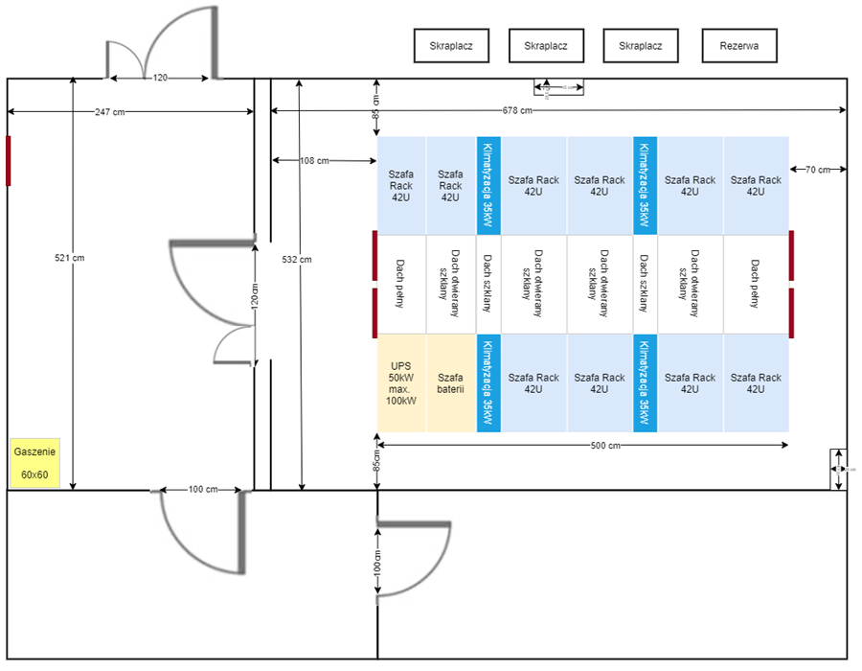
Rys. Pomieszczenie techniczne (Serwerownia) z preferowanym układem Rack IT
i wymienników ciepła.

    - Zabudowa korytarza
W dokumentacji projektowej należy uwędzić separacje zimnego/ciepłego powietrza poprzez wydzielenie zimnego korytarza o szerokości min. 1200 mm za pomocą zabudowy dedykowanej do zastosowanych szaf Rackowych. Zabudowa musi być w pełni niezależna od ścian komory IT,
co oznacza, że nie można jej łączyć ani mocować do ścian komory IT. Zabudowa szaf umożliwi rozdzielenie strefy ciepłego i zimnego powietrza, zapewni obieg powietrza oraz odpowiednie chłodzenie poprzez klimatyzatory umieszczone między szafami. Dach nad korytarzem należy zaprojektować
z przeźroczystych paneli, powinien być on podniesiony o min. 300 mm względem wysokości szaf. Panele dachowe zamykające przestrzeń korytarza powinny być wyposażone w automatyczny system otwierania.
Otwarcie paneli dachowych w korytarzu między szafami musi być możliwe
w następujący sposób:
- automatycznie w przypadku braku zasilania,
- zdalnie za pomocą systemu sterowania on-line,
- automatycznie w przypadku wzrostu temperatury >30ᵒ,
- automatycznie przed rozpoczęciem akcji gaśniczej.

Wejścia do korytarza należy zaprojektować poprzez automatyczne drzwi przesuwne wyposażone w kontrolę dostępu.

W korytarzu nad szafami należy przewidzieć oświetlenie LED, które będzie można włączyć i wyłączyć na obu końcach korytarza poprzez zainstalowane przyciski on/off.

Na szafach należy zaprojektować trasy kablowe dedykowane do poszczególnych sieci
- trasa kablowa dedykowana dla kabli zasilających szafy,
- trasa kablowa dedykowana dla kabli miedzianych LAN,
- trasa kablowa dedykowana dla kabli światłowodowych LAN i WAN.

Na zewnętrznych krawędziach dachu szaf należy przewidzieć pionowe maskownice zasłaniające trasy kablowe zainstalowane na dachach szaf Rackowych.

Na szafach należy zaprojaktować switche Top-of-Rack (ToR) zgodne ze standardem obowiązującym u zamawiającego.

  - Dystrybucja zasilania w szafach serwerowych:
Każda z szaf Rack powinna być wyposażona w dwie pionowe listwy dystrybucji zasilania rPDU oferowane w ramach rozwiązania oferowanego przez producenta UPSa, spełniająca minimum poniższe założenia:
- Napięcie znamionowe robocze: 230 V (AC),
- Fazy na zasilanie: 1~,
- Kabel zasilający bezpośrednio podłączony do rozdzielni zasilania gwarantowanego zlokalizowanej w szafie ze zintegrowanym UPSem – ułożony w trasie kablowej na szafach Rack,
- Listwy z możliwością instalacji w strefie „0” U,
- Rodzaj przyłącza (elektrycznego): terminal zaciski śrubowe,
- Prąd znamionowy (maks.): 16 A,
- Przełączalne Gniazda wtykowe: 20 x C 13 4 x C 19.

  - System klimatyzacji precyzyjnej:
W pomieszczeniu serwerowni przewidzieć chłodzenie pomieszczenia - praca całoroczna urządzeń klimatyzacyjnych w systemie klimatyzacji precyzyjnej.

Dla utrzymania wysokiej wydajności energetycznej systemu klimatyzacji, należy zaprojektować szafy w układzie zamknięty korytarz zimny, z dodatkową separacją powietrza w postaci zabudowy szaf Rack (tzw. „kiosku”). Należy zaprojektować szafy klimatyzacji precyzyjnej InRow o szerokości 30cm, ze skraplaczami na bezpośrednie odparowanie (czynnik chłodniczy R410A). Należy przewidzieć co najmniej trzy jednostki o mocy min. 35kW (redundancja N+1).
Wymagane jest wyposażenie każdej z szaf klimatyzacji InRow w nawilżacz umożliwiający kontrolę wilgotności. Weryfikacja parametrów pracy szaf klimatyzacji poprzez panele LCD na drzwiach szaf klimatyzacji (wszystkie szafy mają być wyposażone w panele) oraz komunikację sieciową (karta SNMP lub BMS).

System klimatyzacji powinien posiadać następujące cechy i spełniać parametry:
- sprężarka inwerterowa DC: 20% -100% bezstopniowa regulacja wydajności, wysoka sprawność przy częściowym obciążeniu,
- wentylatory EC: bezstopniowa modulacja, precyzyjnie dopasowana do przepływu powietrza urządzenia IT,
- sprężarka typu EC scroll inwerter z płynną regulacją wydajności chłodniczej w szerokim zakresie,
- stabilna praca w temperaturze co najmniej -25°C do + 45°C,
- osuszanie przy niskim obciążeniu: osuszanie dostępne dla min. 10% obciążenia,
- minimalna wydajność chłodnicza jednego urządzenia to 35 kW przy parametrach powietrza powracającego w zakresie 35°C - 38°C/RH15-25%,
- praca w trybie bezpośredniego odparowania,
- wbudowany wyświetlacz LCD sterujący pracą urządzeń,
- praca w sieci lokalnej z możliwością podłączenia do projektowanego systemu DCIM,
- system ma posiadać nawilżacz grawitacyjny, umożliwiający kontrolę wilgotności w serwerowni,
- wymiary klimatyzatora powinny być dopasowane do zabudowy tzw. „kiosku”.

W ramach systemu klimatyzacji precyzyjnej należy zaprojektować:
- instalację freonową,
- izolację,
- instalację odprowadzania skroplin,
- instalacje wody do nawilżaczy.

  - System zasilania:
System zasilania ma być tak zaprojektowany, aby w normalnych warunkach zasilanie pobierane było z jednego źródła, natomiast w przypadku jego zaniku układ automatyki samoczynnego załączania rezerwy (SZR sieć-sieć) przełącza na drugie źródło. Zasilanie serwerowni musi być wyposażone
w odpowiednie zasilacze awaryjne UPS (true online). Dobór parametrów urządzeń UPS (czas podtrzymania z baterii) musi zagwarantować bezprzerwowe podtrzymanie zasilania do czasu: uruchomienia, zsynchronizowania i zapewnienia stabilnej pracy agregatu prądotwórczego. Należy zaprojektować możliwość dołączenia drugiego źródła zasilania z innej stacji transformatorowej.

Przykładowy schemat blokowy

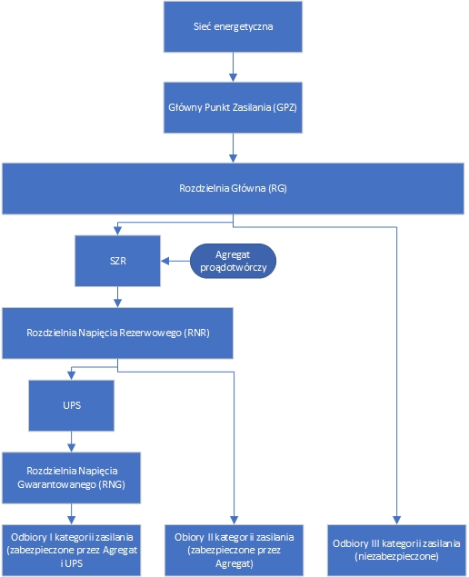

    - Zasilanie awaryjne UPS
W celu ochrony przed zakłóceniami i nieregularnościami publicznej sieci zasilania wrażliwych na napięcie odbiorników, należy zaprojektować statyczny system zasilania bezprzerwowego (UPS) dla torów zasilania. System UPS (typu True Online z podwójną konwersją AC/DC i DC/AC) przewidzieć razem ze zintegrowanymi rozdzielniami elektrycznymi zasilania gwarantowanego i niegwarantowanego w szafie RACK, w modularnej zabudowie kiosku DC. Wszystkie elementy systemu muszą mieć możliwość wymiany na gorąco tzw. Hot - Swap w szczególności dotyczy to modułów mocy, modułu obejścia, monitorowanych rozłączników zasilania gwarantowanego i niegwarantowanego.

Parametry podstawowe:
- maksymalne obciążenie sprzętu IT 60kW z możliwością rozbudowy do 90kW ,
- zabezpieczenie wejścia systemu – wyłącznik kompaktowy,
- zabezpieczenie na wejściu zasilania do wbudowanego UPS - wyłącznik,
- zabezpieczenie na wyjściu zasilania z wbudowanego UPS - wyłącznik,
- zabezpieczenie na obejściu serwisowym wbudowanego UPS - wyłącznik,
- zabezpieczenia obwodów niegwarantowanych - trójfazowe z możliwością bezprzerwowej wymiany zabezpieczenia tzw. Hot-Swap,
- zabezpieczania obwodów gwarantowanych - jednofazowe z możliwością bezprzerwowej wymiany zabezpieczenia tzw. Hot-Swap.

Wejście – zasilanie sieciowe:
- połączenia wejściowe: trójfazowe, 3L + N + PE,
- napięcie znamionowe: 380/400/415 VAC,
- częstotliwość: 40 ÷ 70 Hz,
- współczynnik mocy: >0,99 przy pełnym obciążeniu; > 0,98 przy połowie obciążenia,
- THDi: <3% pełne liniowe obciążenie; <5% pełne nieliniowe obciążenie.

Wyjście - zasilanie gwarantowane:
- zasilanie wyjście z UPS: trójfazowe, 3L + N + PE,
- napięcie znamionowe: 380/400/415 VAC (międzyfazowe),
- współczynnik mocy: 1,
- nierównowaga na wyjściu: napięcie ±3%, faza 120±3ᵒ,
- przeciążenia falownika:
- 100% < obciążenie <110% po 60 minutach przełączenie na obejście
- 110% < obciążenie <125% po 10 minutach przełączenie na obejście
- 125% < obciążenie <150% po 1 minucie przełączenie na obejście
- 150% < obciążenie lub zwarcie system wyłączy się po 200 ms
- przeciążenie obejścia:
- 135% przy temperaturze pracy 30ᵒ - nieprzerwana praca
- 125% przy temperaturze pracy 40ᵒ - nieprzerwana praca
- 150% - 200% obciążenie jednej lub trzech faz praca przez 5 min.
- 200% obciążenie jednej lub trzech faz praca przez 1 min.

UPS musi być wyposażony w bypass mechaniczny wraz z niezbędną rozdzielnią elektryczną.

    - Zasilanie prądem stałym:
W ramach zasilania gwarantowanego zaprojektować szafę systemową
z akumulatorami litowo-jonowymi (LFP) o parametrach zapewniających podtrzymanie zasilania do czasu uruchomienia agregatu prądowego.

    - Zintegrowany system monitorowania zasilania:
W systemach zasilania należy zaprojektować zintegrowane rozwiązanie do monitorowania parametrów zasilania podstawowego oraz gwarantowanego z możliwością kontroli parametrów pracy UPSa. System musi umożliwiać użytkownikowi lokalną (za pomocą wbudowanego dotykowego wyświetlacza LCD) oraz zdalną (za pomocą połączenia sieciowego) kontrolę parametrów zasilania:
- Parametry zasilania głównego: stan aparatu elektrycznego, prąd, napięcie, współczynnik mocy, energia elektryczna, częstotliwość, temperatura,
- Parametry zasilania UPSa: stan aparatu elektrycznego, napięcie, natężenie, częstotliwość,
- Parametry na wyjściu z UPSa: stan aparatu elektrycznego, napięcie, natężenie, częstotliwość,
- Parametry obwodów gwarantowanych i niegwarantowanych: stan aparatu elektrycznego, napięcie, współczynnik mocy, częstotliwość, moc, energia elektryczna i wskaźnik obciążenia.
    - Agregat prądotwórczy:
Jako rezerwowe źródło energii elektrycznej zaprojektować zespół prądotwórczy napędzany silnikiem diesla.
Ze względu na znaczenie odbiorników, systemu zasilania gwarantowanego, a także dla zapewnienia ścisłej i poprawnej współpracy z UPS wymaga się by zespoły prądotwórcze spełniły minimalne parametry tj.;
- Przewidywana moc znamionowa min. P.R.P. [kW] 135,0,
- Częstotliwość [Hz] 50,
- Napięcie [V] 400/230,
- Rodzaj paliwa Diesel (EN 590),
- Zużycie paliwa PRP nie większe niż dla obciążenia:
- 50% [l/h] 13,5
- 75% [l/h] 20
- 100% [l/h] 26,5
- Pojemność zbiornika paliwa nie mniejsza niż [l] 180,
- Regulator/klasa Reg(ISO8528-5) ECM/G3.

  - Monitoring parametrów fizycznych:
W szafach Rack należy zaprojektować czujniki dualne temperatura wilgotność. W strefie zimnej 3 czujki w strefie ciepłej 4 czujki po dwie na każdą stronę. Czujniki należy połączyć z systemem klimatyzacji precyzyjnej
i projektowanym systemem zarządzania serwerownią DCIM.

  - Instalacje elektryczne:
W pomieszczeniu przedsionka/śluzie zaprojektować nową rozdzielnię elektryczną, która będzie zasilana z istniejącej RG budynku jako zasilanie podstawowe. Z nowo projektowanej rozdzielni będzie zasilona zintegrowana rozdzielnia elektryczna znajdująca się w szafie z UPSem do której dodatkowo należy doprowadzić zasilanie z agregatu jako zasilanie rezerwowe. Agregat należy wyposażyć w układ SZR. W nowo projektowanej rozdzielni należy zaprojektować możliwość doprowadzenia zasilania rezerwowego z drugiego GPZ. W zintegrowanej rozdzielni w szafie Rack należy wydzielić obwody gwarantowane, które będą zasilane poprzez jednostkę UPS. Rozdzielnie elektryczną w szafie Rack wyposażyć w układ SZR, odpowiedzialny za przełączanie zasilania podstawowego i rezerwowego.

Zasilaniem podstawowym będą objęte:
- Projektowane oświetlenie podstawowe,
- Projektowane oświetlenie awaryjne i ewakuacyjne,
- Gniazda 230V w pomieszczeniach towarzyszących,
- Jednostki klimatyzacji rzędowej (precyzyjnej).

Zasilaniem gwarantowanym będą objęte:
- Szafy Rack – dwie listwy PDU,
- Gniazda 230V DATA – (gniazda w przedsionku/śluzie oraz pomieszczeniu pomocniczym „drukarza”),
- Centrale CCTV, KD, SSWiN,
- Gniazda 230V w pomieszczeniu technicznym (Serwerowni).

  - Instalacja wyrównawcza:
W pomieszczeniu serwerowni należy przygotować lokalne instalacje wyrównawcze połączone z główną szyną wyrównawczą. Do instalacji należy podłączyć wyposażenie technologiczne pomieszczeń oraz wszystkie obce elementy przewodzące.

  - Awaryjny Wyłącznik Pożarowy zasilacza UPS:
Zasilacz UPS należy wyposażyć w Awaryjne Wyłączniki Pożarowe – lokalizację wyłączników należy uzgodnić z przedstawicielami Zamawiającego.

  - Okablowanie:
Okablowanie elektryczne wprowadzane do serwerowni zaprojektować
z materiału bezhalogenowego. W przypadku stosowania koryt kablowych
z tworzyw sztucznych w komorze IT muszą być one wykonane z materiału bezhalogenowego.

  - System KD i SSWiN:
Autonomiczny system kontroli dostępu zaprojektować w oparciu o nową centralę systemu sygnalizacji włamania i napadu wyposażoną w specjalne moduły kontroli dostępu oraz czytniki kart zbliżeniowych Mifare
z klawiaturami do wprowadzenia PIN umieszczone przy wybranych drzwiach do pomieszczeń modernizowanego obszaru. Dla celów bezpieczeństwa, przy wyjściu z pomieszczeń zaprojektować należy awaryjne przyciski wyjścia umożliwiające otwarcie przejścia nawet w przypadku uszkodzenia kontrolera lub czytnika. Wejście do pomieszczeń możliwe będzie po użyciu uprawnionej karty lub podaniu kodu PIN. Szczegóły w/w systemów uzgodnić
z Zamawiającym.
W przypadku wykrycia zagrożenia system sygnalizacji włamania i napadu powinien powiadomić o takim przypadku przynajmniej poprzez: sygnalizację dźwiękową, wysłanie wiadomości tekstowej (SMS) do wskazanych przez Zamawiającego osób.

W Pomieszczeniu technicznym (Serwerowni) i pomieszczeniu pomocniczym „drukarza” należy zaprojektować system alarmowy zintegrowanym
z systemem KD.

  - System monitoringu wizyjnego:
Przewiduje się objęcie nadzorem wizyjnym pomieszczeń:
- serwerowni,
- w śluzie (przedsionku serwerowni),
- korytarza przed wejściem do serwerowni,
- pomocniczego „drukarza”,
- fragmentu korytarza przed wejściem do pomieszczeń 28 i 30,
- na zewnątrz budynku od strony przedsionka/śluzy.

System monitoringu wizyjnego musi być zaprojektowany tak, aby można było
rozbudować go o kolejne kamery w miarę potrzeb.

Projektuje się rozwiązanie oparte o rejestrator IP wykorzystujący sieć LAN
zgodnie z poniższymi wymaganiami:
- Serwer do rejestracji:
Minimalne parametry rejestratora:
- Typ rejestratora: Rejestrator NVR 16 kanałów HDMI 16xPoE,
- Obudowa (montaż w szafie RACK 19” za pomocą uchwytów),
- Kamery IP:
Kamery znajdujące się na liście kompatybilności rejestratorów, minimalne parametry:
- Rozdzielczość minimum 2MPX Full HD,
- Standard ONVIF (Profile S, Profile G, Profile T),

Rejestrator CCTV należy przewidzieć w szafie RACK w serwerowni. Zastosowany w obrębie kiosku system CCTV musi być częścią kompletnego rozwiązania zabudowy modułowej kiosku i oferowany przez tego producenta wraz z możliwością integracji i kontroli z poziomu projektowanego systemu zarządzania serwerownią DCIM.

6.14. System wczesnej detekcji i gaszenia:
Ochroną w/w systemu ma zostać objęte pomieszczenie techniczne (Serwerownia), w którym poza serwerami będą znajdować się m.in. UPS, klimatyzatory oraz inne urządzenia teletechniczne. W związku z tym należy dobrać system gaśniczy w oparciu o „czyste” środki gaśnicze tj. gazy, które nie pozostawiają zabrudzeń po akcji gaśniczej. Nie należy stosować instalacji wodnych, pianowych, proszkowych lub aerozolowych do gaszenia pomieszczeń teletechnicznych.

Instalację przeciwpożarową należy zaprojektować w oparciu o standard ISO 14520-11:2016.

Zagrożenia pożarowe, które są spodziewane w przedmiotowym obiekcie, wymuszają konieczność wykrywania dymu w jak najwcześniejszym stadium jego powstania przy niesprzyjających warunkach rozrzedzania się dymu. Konieczne jest zastosowanie takiego systemu, który zapewni pełną aktywną ochronę o podwyższonych parametrach detekcyjnych i możliwościach dostosowania się do otoczenia.

System zasysający powinien wykrywać zagrożenie pożarowe zgodnie
z klasą B.
Praca systemu musi być monitorowana przez system nadrzędny. Sygnały przekazywane do systemu nadrzędnego:
- Alarm,
- Uszkodzenie.

Systemem wczesnej detekcji pożaru muszą być objęte pomieszczenia:
- pomieszczenie techniczne (Serwerownia),
- przedsionek/śluza,
- pomieszczenie pomocnicze „drukarza”.

6.15. System monitorowania i zarządzania serwerownią DCIM:
W pomieszczeniu technicznym (Serwerowni) należy zaprojektować w szafie Rackowej sieciowej jednostkę centralną systemu zarządzania serwerownią DCIM, która zapewni użytkownikowi łatwą i intuicyjną obsługę wszystkich urządzeń (system zasilania gwarantowanego UPS, system klimatyzacji, system monitoringu środowiskowego, system zabudowy zimnego korytarza, system alarmowy) oraz umożliwi sprawne przeprowadzanie inspekcji parametrów pracy poszczególnych urządzeń. Dostęp do systemu DCIM powinien być zapewniony zarówno poprzez połączenie sieciowe jak również poprzez dedykowane przenośne urządzenie z wyświetlaczem LCD, które będzie użytkowane w pomieszczeniu serwerowni.

System DCIM ma zapewniać możliwość monitoringu następujących parametrów i systemów:
- Monitoring PUE serwerowni,
- Monitoring i wizualizację parametrów środowiska serwerowni:
- pomiar wilgotności powietrza wylotowego szaf klimatyzacji,
- detekcja wycieku – z szaf klimatyzacji, z pionów instalacyjnych za pomocą kabla detekcyjnego na całej powierzchni pod szafami,
- ze względów eksploatacyjnych nie dopuszcza się komunikacji bezprzewodowej oraz bateryjnego zasilania czujek.
- Monitorowanie zasilania podstawowego i gwarantowanego,
- Monitorowanie stanu pracy agregatu prądotwórczego,
- Monitoring stanu pracy urządzeń klimatyzacji,
- Monitoring stanu pracy zasilaczy UPS,
- Możliwość automatycznego otwarcia dachu w zabudowie podczas akcji gaśniczej,
- Możliwość monitorowania i kontrolowania otwarcia drzwi do szaf IT (Kontrola dostępu),
- Przewidzieć minimum 4 wyjścia bezpotencjałowe do integracji
z nadrzędnymi systemami,
- Komunikację Ethernet, http, e-mail, SMS, SNMP,
- Interfejs sieciowy Ethernet - złącze RJ-45, 100/1000 Mbps,
- Konfiguracja systemu powinna być możliwa w całości przez przeglądarkę za pomocą wbudowanego web serwera http, bez dodatkowych interfejsów programistycznych,
- System musi mieć możliwość uruchomienia sygnału dźwiękowo świetlnego informującego o krytycznym przekroczeniu parametrów pracy urządzeń,
- System musi mieć możliwość wysyłania powiadomień o zdarzeniach krytycznych za pomocą SNMP, e-mail, GSM,
- Wizualizacja / status monitorowanych urządzeń/systemów dostępny za pomocą wbudowanego web serwera http.,

Urządzenie monitorujące i zbierające dane musi posiadać redundantny system zasilania czyli dwa niezależne zasilacze – podłączone do dwóch listew zasilających.

7. Przepisy prawne i normy:
Ustawy, rozporządzenia i przepisy obowiązujące Wykonawcę, w szczególności:
- Ustawa z dnia 23 kwietnia 1964 r. Kodeks cywilny (Dz. U. z 2020 r. poz. 1740),
- Ustawa z dnia 26 czerwca 1974 r. Kodeks pracy (Dz. U. z 2020 r. poz. 1320 ze zm.),
- Ustawa z dnia 14 czerwca 1960 r. Kodeks postępowania administracyjnego (Dz.U. z 2020 r. poz. 256 ze zm.),
- Ustawa z dnia 17 listopada 1964 r. Kodeks postępowania cywilnego
(Dz. U. z 2020 r. poz. 1575, ze zm.),
- Ustawa z dnia 7 lipca 1994 r. Prawo budowlane (Dz.U. z 2020 r. poz.1333, ze zm.),
- Ustawa z dnia 29 stycznia 2004 r. Prawo zamówień publicznych (Dz. U. z 2019 r. poz. 1843, ze zm.),
- Ustawa z dnia 4 lutego 1994 r. o prawie autorskim i prawach pokrewnych
(Dz. U. z 2019 r. poz. 1231, ze zm.),
- Rozporządzenie Ministra Infrastruktury z dnia 23 czerwca 2003 r. w sprawie informacji dotyczącej bezpieczeństwa i ochrony zdrowia oraz planu bezpieczeństwa i ochrony zdrowia (Dz.U. z 2003 r. Nr 120 poz. 1126),
- Ustawa z dnia 27 marca 2003 r. o planowaniu i zagospodarowaniu przestrzennym (Dz. U. z 2020 r. poz. 293, ze zm.),
- Rozporządzenie Ministra Pracy i Polityki Socjalnej z dnia 26 września 1997 r.
w sprawie ogólnych przepisów bezpieczeństwa i higieny pracy, (Dz. U. z 2003 r. Nr 169 poz. 1650, ze zm.),
- Rozporządzenie Ministra Infrastruktury z dnia 12 kwietnia 2002 r. w sprawie warunków technicznych, jakim powinny odpowiadać budynki i ich usytuowanie (Dz. U. z 2019 r. poz. 1065, ze zm.),
- Rozporządzenie Ministra Rozwoju z dnia 11 kwietnia 2020 r. w sprawie szczegółowego zakresu i formy projektu budowlanego (Dz. U. z 2020 r. poz. 1609),
- Rozporządzenie Ministra Infrastruktury z dnia 2 września 2004r w sprawie szczegółowego zakresu i formy dokumentacji projektowej, specyfikacji technicznych wykonania i odbioru robót budowlanych oraz programu funkcjonalno - użytkowego (Dz. U. z 2013 r. poz. 1129),
- Ustawa z dnia 24 sierpnia 1991 r. o ochronie przeciwpożarowej (Dz. U. z 2020 r. poz. 961, ze zm.),
- Rozporządzenie Ministra Spraw Wewnętrznych i Administracji z dnia 2 grudnia 2015 r. w sprawie uzgadniania projektu budowlanego pod względem ochrony p.poż. (Dz. U. z 2015 r. poz. 2117),
- Rozporządzenie z dnia 7 czerwca 2010 r. Ochrona przeciwpożarowa budynków, innych obiektów budowlanych i terenów (Dz. U. z 2010 r. Nr 109, poz. 719, ze zm.).

Normy dotyczące instalacji elektrycznych w obiektach budowlanych
w szczególności:
- PN-IEC 60364 Instalacje elektryczne w obiektach budowlanych Norma
w zakresie instalacji oświetlenia wnętrz światłem elektrycznym,
- PN-EN 1838(U):2002 Oświetlenie awaryjne,
- PN-EN 12464-1:2003 Technika świetlna. Oświetlenie miejsc pracy. Część 1: Miejsca pracy wewnątrz pomieszczeń,
- PN-EN 12665:2003 Światło i oświetlenie. Podstawowe terminy oraz kryteria określania wymagań dotyczących oświetlenia,
- PN-EN 1837:2002 Bezpieczeństwo maszyn. Oświetlenie własne maszyn,
- PN-EN 50310 Stosowanie połączeń wyrównawczych i uziemiających
w budynkach z zainstalowanym sprzętem informatycznym.

Normy dotyczące zasilaczy UPS i agregatów prądotwórczych:
- PN-EN 62040-1-1:2006 Systemy bezprzerwowego zasilania (UPS) -- Część 1-1: Wymagania ogólne i wymagania dotyczące bezpieczeństwa UPS stosowanych w miejscach dostępnych dla operatorów,
- PN-EN 62040-1-2:2005 Systemy bezprzerwowego zasilania (UPS) -- Część 1-2: Wymagania ogólne i wymagania dotyczące bezpieczeństwa UPS stosowanych w miejscach o ograniczonym dostępie,
- PN-EN 62040-2:2006 Systemy bezprzerwowego zasilania (UPS) -- Część 2: Wymagania dotyczące kompatybilności elektromagnetycznej (EMC),
- PN-EN 60034-1:2005 (U) Maszyny elektryczne wirujące -- Część 1: Dane znamionowe i parametry,
- PN-EN 60034-22:2000 Maszyny elektryczne wirujące -- Prądnice prądu przemiennego do zespołów prądotwórczych napędzanych tłokowymi silnikami spalinowymi.
Normy instalacji wentylacji i klimatyzacji:
- PN-EN 12599:2002, PN-EN 12599:2002/AC:2004 Wentylacja budynków - Procedury badań i metody pomiarowe dotyczące odbioru wykonanych instalacji wentylacji i klimatyzacji,
- PN-EN 41003:2001 Szczególne wymagania bezpieczeństwa dotyczące urządzeń przeznaczonych do podłączenia do sieci telekomunikacyjnych.

